最新调剂政策解读1——不允许跨门类调剂

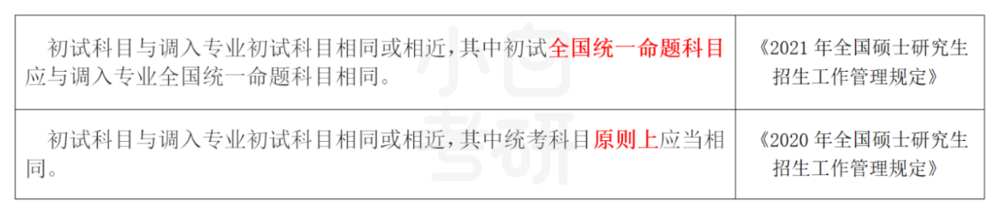

全国统一命题科目就是由国家统一命题的科目，与各校的自命题科目相区别，包括：思想政治理论、英语一、英语二、俄语、日语、数学一、数学二、数学三、教育学专业基础综合、心理学专业基础综合等等。

以前的规定要求统考科目”原则上相同”，意思就是不一定非得一模一样，所以往年一般考英语一可以调剂到英语二。

而2021年研究生招生规定进一步规范了对初试科目的相同的说法，这就意味着往年英一调英二、数一调数二的情况，在今年就不行了。